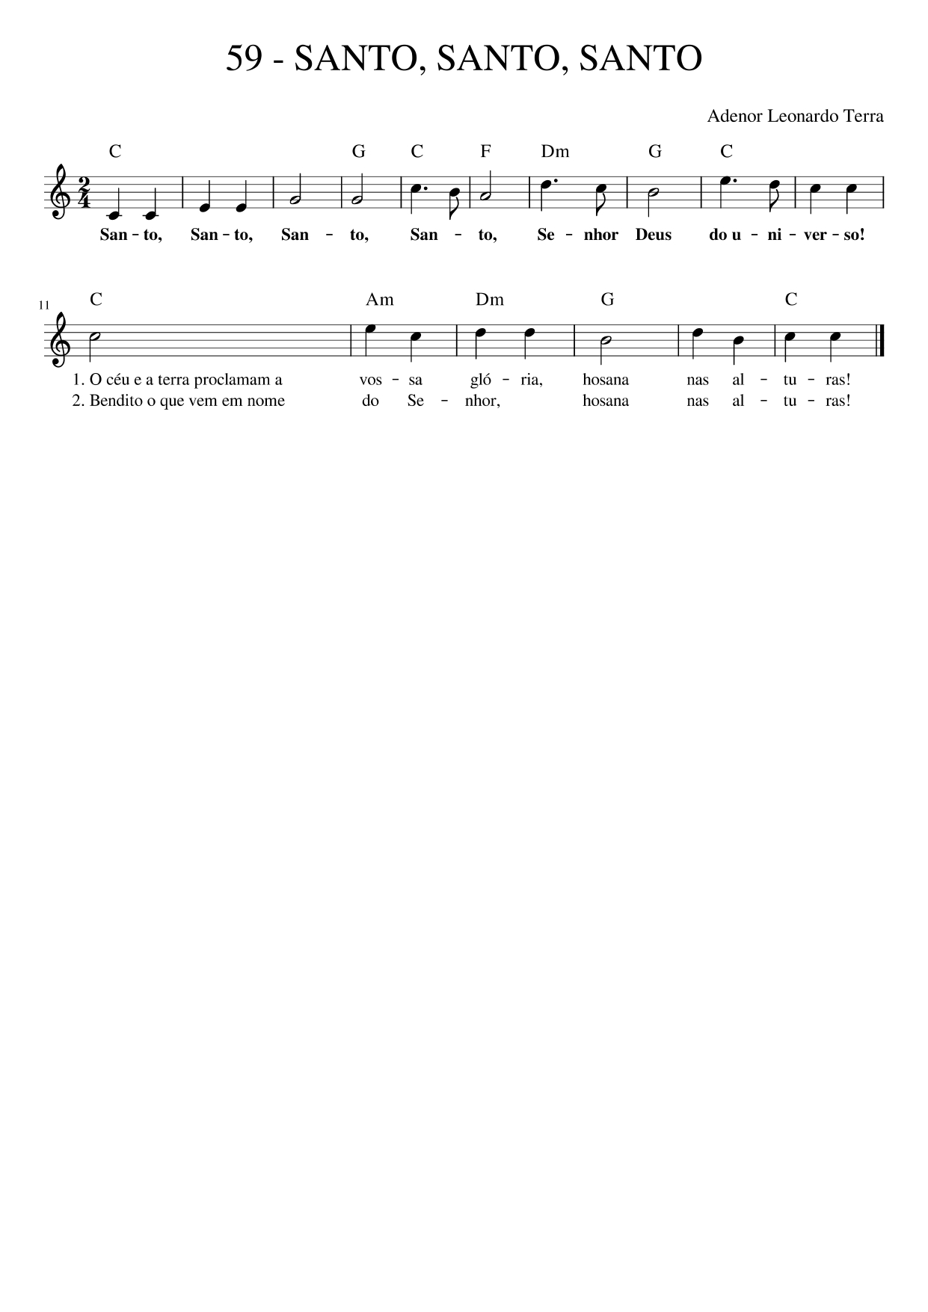

C G C F Dm G C
Santo! Santo! Santo! Santo, Senhor, Deus do Universo!
C Am Dm
- O céu e a terra proclamam, proclamam a vossa glória,
G C
Hosana nas alturas!
C Am Dm
- Bendito o que vem em nome do Senhor!
G C
Hosana nas alturas!

